【附件5】臺南市103學年資訊教育到校諮詢成果照片
103年資訊教育到校諮詢
成果照片P1
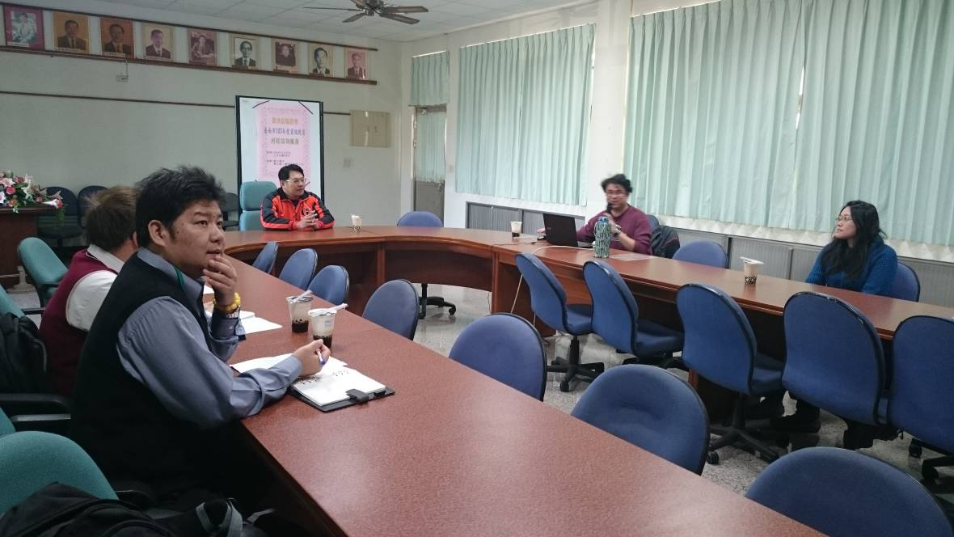
說明：歸仁國中敬世龍校長主持到校諮詢服務座談會
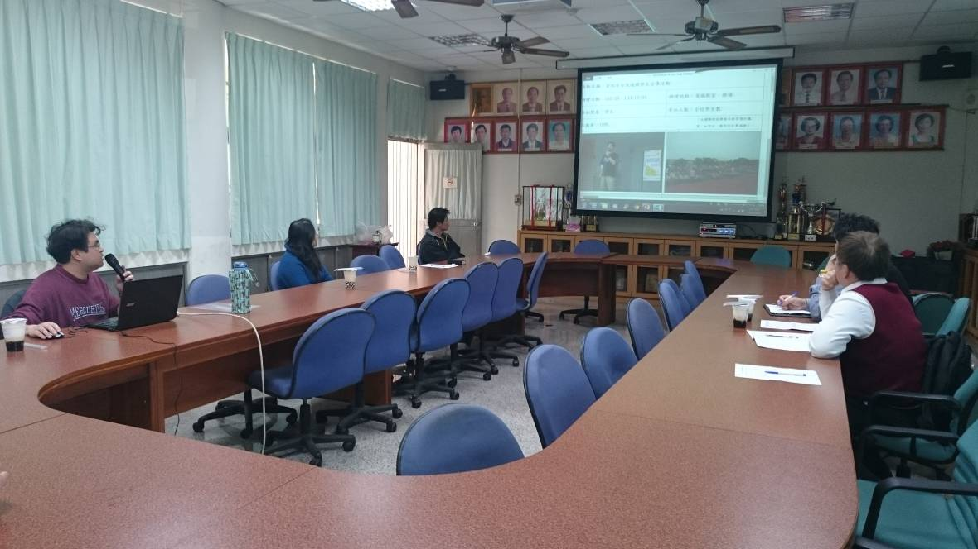
說明：歸仁國中資訊組長進行學校資訊教育實施現況簡報

插照片進入上列圖片欄內時，請記得將照片電子檔縮圖至長邊800像素以下
103年資訊教育到校諮詢
成果照片P2
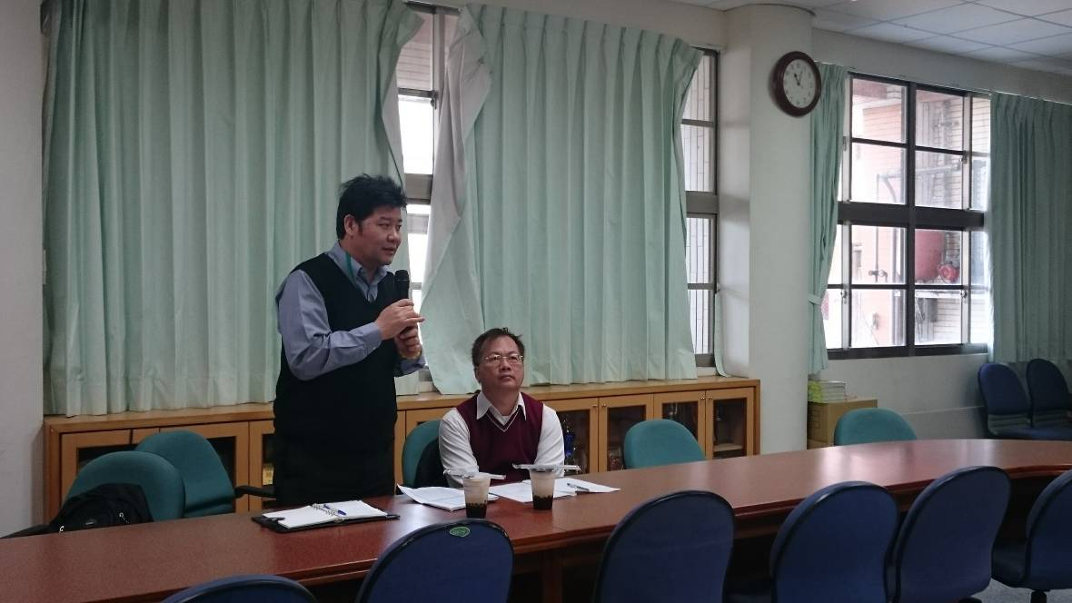
說明：訪視委員吳奇穎老師與洪駿命主任提供即時的建議與諮詢服務
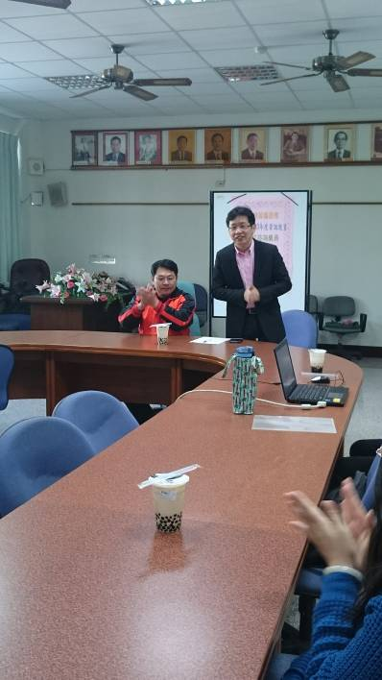
說明：訪視委員楊敦州校長提供珍貴的建言與專業指導

插照片進入上列圖片欄內時，請記得將照片電子檔縮圖至長邊800像素以下

